Procédure découpage N4DS groupée multi coll.

Etape 1 Choix de votre fichier N4DS groupée qui va être importé dans la macro.

Celui-ci doit se nommer N4DS_multicoll absolument et être au format txt.
Dans la mesure du possible, placez ce fichier N4DS_multicoll sur le chemin C:/ ou D:/

Etape 2 Ouverture du fichier de découpage Macro découpage v22 xlsm
(C’est un fichier Excel contenant la macro de découpage) Appuyer sur démarrer

Etape 3 En cliquant sur le bouton « Sélection du fichier N4DS consolidé »
Indiquer le chemin d’accès C:/ ou D:/. Là où le fichier N4DS_multicoll a été placé dans votre arborescence
(Si l’adresse dans l’arborescence est complexe. Exemple C:/mesdocuments Ne pas oublier d’ajouter « / » à la fin de l’adressage cf exemple :
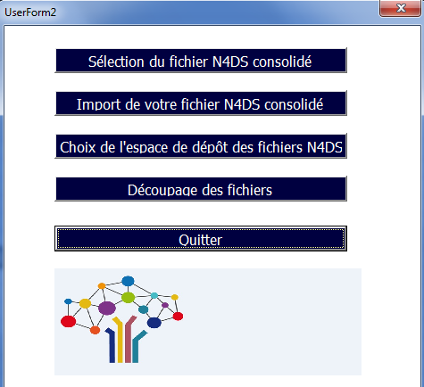

Etape 4 En cliquant sur le bouton « Choix de l’espace de dépôt des fichiers N4DS »
Indiquer le chemin de dépôt que vous souhaitez des X fichiers qui seront découpés
(Si l’adresse dans l’arborescence est complexe. Exemple C:/mesdocuments Ne pas oublier d’ajouter « / » à la fin de l’adressage cf exemple :

Ensuite appuyer sur Découpage des fichiers. Le traitement peut être un peu long si vous avez beaucoup de N4DS à découper.

Lorsque la macro a fini de tourner, c’est fini, les fichiers sont prêts à être utilisés. Les fichiers découpés sont enregistrés au format CSV qui est identique au TXT et reconnu par l’application. Ils peuvent directement être importés par la collectivité. Vous les retrouvez à l’adressage indiqué.

